**第六届河南理工大学工程训练综合能力竞赛**

**报名通知**

各位同学：

全国大学生工程训练综合能力竞赛是教育部、财政部开展的“本科教学质量与教育改革工程”资助的赛事之一，是基于国内各高校综合性工程训练教学平台，为深化实验教学改革，提升大学生工程创新意识、实践能力和团队合作精神，并为参加“第六届河南省和全国大学生工程训练综合能力竞赛”选拔队伍和人才，工程训练中心、教务处和创新创业学院决定举办第六届河南理工大学工程训练综合能力竞赛。现将有关报名事项通知如下：

**一、竞赛命题**

项目一：智能物流

项目二：“8”字型小车

项目三：“S”字型小车

具体命题及规则分别见[附件1](http://etc.njust.edu.cn/zxgk/%7b$UploadDir%7d/fujian1.doc)、附件2、附件3。

**二、报名条件**

1.全校大一、大二学生。

2.具有一定的实践能力、创新意识以及团队协作、持之以恒、敢于拼搏的精神。

**三、报名办法**

请有意参加比赛的同学自行组队（鼓励跨学科、跨专业组队），每队3名成员，每个成员参加项目不得超过2个，于2018年6月8日前把“第六届河南理工大学工程训练综合能力竞赛报名表”（见附件4）“纸质版提交到工程训练中心办公楼313室，电子档发送至：xzg@hpu.edu.cn。

**四、团队遴选**

1.方案遴选

（1）2018年6月15日17:00之前，提交创意方案（见附件5）。

（2）2018年6月16-20日，组织专家进行团队面试。

（3）2018年6月22日，公布设计方案获得通过的队伍进入培训和加工制作阶段。

2.培训与制作

按照边培训边试做的原则，对通过方案评审的队伍进行理论和实践操作方面的强化培训，培训分为分散培训和暑期集中培训两种，主要培训内容为机械设计、控制技术、加工技术等，同时各团队完成小车的加工、制作、安装调试等。

3.校赛

7月底或8月初进行第一次初赛、8月中旬和下旬进行第2、3次初赛，9月底举办决赛，根据初赛和决赛结果综合评定成绩，遴选出优秀参赛团队，推荐参加河南省预选赛。

**四、其 它**

参赛获奖选手按学校规定奖励相应的学分和奖金。

**五、联系方式**

咨询电话：3986398 13721469706

联 系 人：行老师

工程训练中心 教务处 创新创业学院

2018-5-31

附件

1.“智能物流小车”项目命题说明及实施方案

2.“8”型项目命题说明及实施方案

3.“S”型项目命题说明及实施方案

**附件 1**

**第六届河南理工大学工程训练综合能力竞赛**

**“智能物流小车”项目命题说明及实施方案**

**一、小车**

自主设计制作**智能物流小车**，该小车应具有赛道自主行走、障碍识别、轨迹判断、自动转向和制动等功能。这些功能可由机械或电控装置自动实现，不允许使用人工交互遥控，在指定场地完成规避障碍物并抓取目标物体放置到指定地点。具体设计、材料选用及加工制作均由参赛学生自主完成。行走车体、抓取执行机构件可使用建议套件组，但**必须有不少于3个自制件**；小车也可采用机加工方式自行设计制作。电控器件、主控板、检测元器件、电机和电池等可使用建议套件组或标准件。其中，本次竞赛智能物流小车的**电源总电压不高于9V**；小车上的**所有电机额定电压：≤6V，其中直流电机额定扭矩：≤13N·cm。**（**验车时提供相关电控部件规格及技术指标说明文档，验车不合格取消参赛资格。**）

**二、场地**

比赛场地表面布置有黑色引导线（也可采用其他方法实现循迹）、挡板等，构成完整的赛道。同时，赛道设置了小车起点线、物料装载区、挡板、物料放置区和小车终点线。**赛道规划如下：**

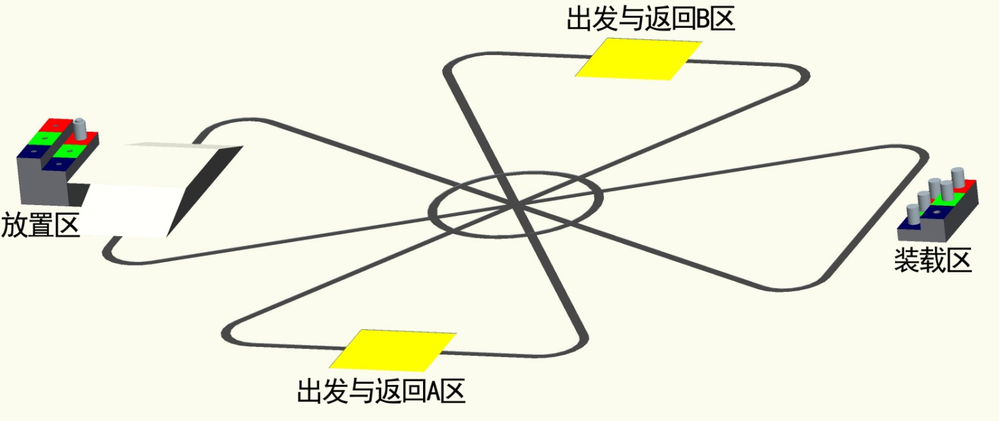

**图 1 比赛赛车三维示意图**

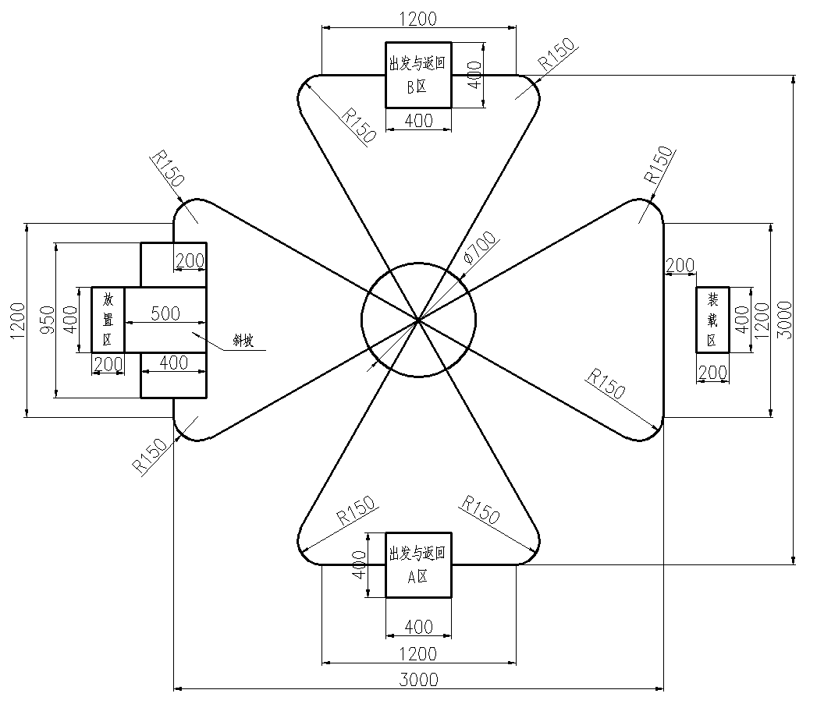

**图2 比赛场地尺寸图**

（1）场地地面为3000mm×3000mm的白色宝丽布550型，印刷有黑色引导线，引导黑线宽度为38mm。场地地面设有 “出发区与返回区”、|“装载区”、“放置区”。比赛场地尺寸图如图1和图2所示。

（2）装载区为一个每阶高差50mm，深100mm，宽400mm的两级台阶，EVA材质，附有红、绿、蓝三色纯色贴纸，形成6个色块，其形状尺寸如图2所示。物料位于每个色块中央位置，其颜色与该色块颜色相同，物料形状尺寸如图3所示。决赛第一阶段共3个物料，小端朝下全部放置于下层台阶的3个沉孔中；决赛第二阶段共6个物料，小端朝下分别放置于上下两层台阶的6个沉孔中。

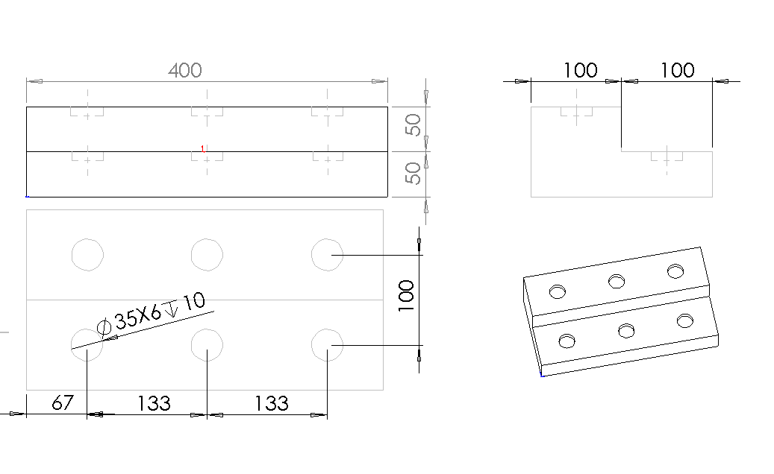

**图3 装载区形状尺寸示意图**

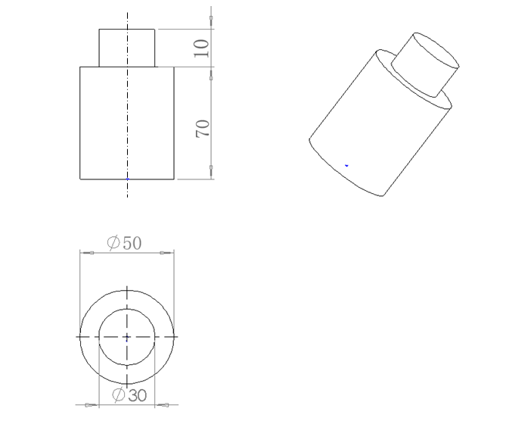

**图4 物料形状示意图**

（3）放置区有一个梯形斜坡，该梯形高97mm，上表面长400mm，斜坡宽度400mm，下表面长950mm，坡度20度的梯形斜坡，EVA材质，如图5所示。上面铺有白色木板，白色木板厚度3mm。与斜坡边缘距离100mm设有放置区，放置区距坡顶高度差为50mm，为两层，每层高差50mm，深100mm，宽400mm，EVA材质，附有红、绿、蓝三色贴纸，形成6个错乱的色块，每个色块中心区域有Φ25的黑点，其形状尺寸示意图如图5所示。小车需要驶上斜坡，将不同颜色的物料大端朝下放置于对应颜色的色块上。决赛第一阶段色块颜色如图1所示，第二阶段比赛将在调试前公布储物台色块排列情况。

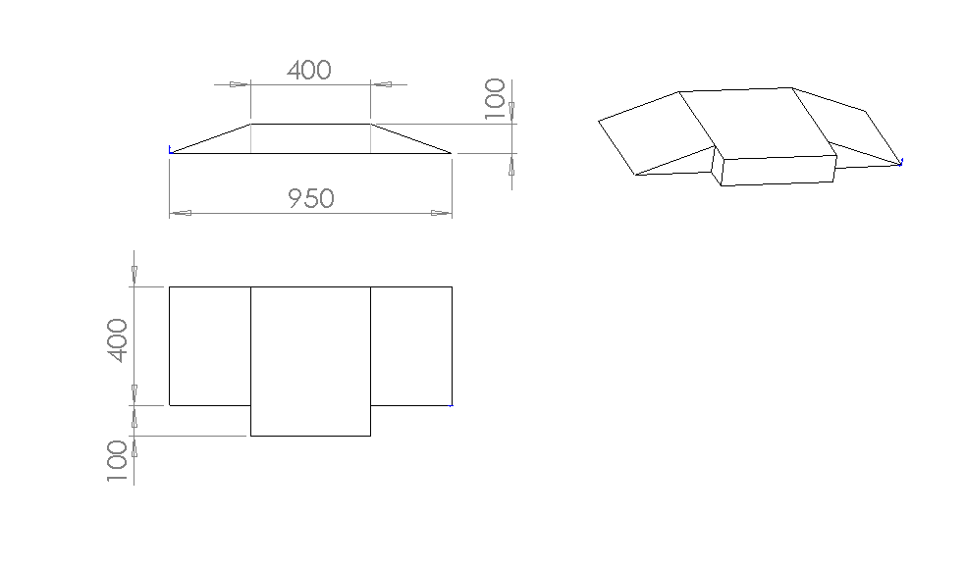

**图5 梯形斜坡形状尺寸示意图**

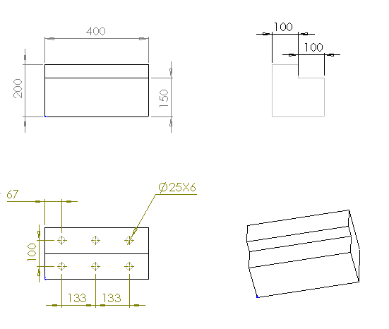

**图6 放置区形状尺寸示意图**

**三、任务**

在规定的时间内抓取物料为ø50×70-ø30×10的EVA圆柱体（EVA材料为乙烯-醋酸乙烯共聚物发泡材料）（详见附件1图4），实现从起点、装载区、挡板、放置区和终点的搬运。装载区有一定高度，需抓取执行机构有伸展功能，以实现对目标物的抓取和翻转动作。放置区也有一定高度，需抓取执行机构有伸展功能以及定位功能，以实现对抓取物的分区摆放和码垛动作。

**四、评分细则**

最终以小车完成任务的数量、完成任务的时间和小车创新程度、小车轻重等综合评价。**评分细则说明如下：**

**1.决赛第一阶段（淘汰赛）评分细则**

**此阶段满分90分，根据成绩取总队伍数的50%进入第二阶段竞赛。**

此阶段需完成3个物料的搬运，规定的动作有：取料、上坡、翻转物料、放物料，到达终点，在决赛第一阶段任务设置时，3个物料按照不同的颜色分别放置在装载区下层对应色彩的色块上，取料后并翻转物料搬运至放置区，将3个物料分别放置于放置区的下层对应色彩的色块上。每组比赛时间5分钟，可有两次比赛机会，取两次比赛中的最好成绩。按动作完成度和总时间计算各队成绩。如表格所示，每种动作计5分（每种动作只计分一次），满分90分，时间作为成绩相同时的排序依据。

|  |  |  |  |  |  |  |  |  |
| --- | --- | --- | --- | --- | --- | --- | --- | --- |
| 序号/规定动作 | 取料 | 过挡板 | 上坡 | 翻转物料 | 放物料 | 到达终点 | 总时间 | 总成绩 |
| 物料1 |  |  |  |  |  |  |  |  |
| 物料2 |  |  |  |  |  |  |
| 物料3 |  |  |  |  |  |  |

注：此项评分只作为淘汰的标准，不计入最终决赛成绩。

**2.决赛第二阶段评分细则**

**此阶段满分100分**

**成绩计算公式如下：**

S=A+B+C

其中：S表示总分（满分100分）

A表示第I项智能小车现场运行分（满分60分）

B表示第II项设计报告和答辩（满分20分）

C表示第III项实操加工分（满分20分）

**第I项：智能小车现场运行分（满分60分）**

决赛第二阶段时需完成6个物料，规定的动作有：取料、上坡、翻转物料、放物料，到达终点，在决赛第二阶段任务设置时，6个物料按照不同的颜色分别放置在装载区上、下两层对应色彩的色块上，取料后并翻转物料搬运至放置区，将6个物料分别放置于放置区的上、下两层对应色彩的色块上。每组比赛时间10分钟，可有两次比赛机会，取两次比赛中的最好成绩。按动作完成度和总时间计算各队成绩，如表格所示：

|  |  |  |  |  |  |  |  |  |
| --- | --- | --- | --- | --- | --- | --- | --- | --- |
| 序号/规定动作 | 取料 | 过挡板 | 上坡 | 翻转物料 | 到达终点 | 放物料精度 | 总时间 | 总成绩 |
| 物料1 |  |  |  |  |  |  |  |  |
| 物料2 |  |  |  |  |  |  |
| 物料3 |  |  |  |  |  |  |
| 物料4 |  |  |  |  |  |  |
| 物料5 |  |  |  |  |  |  |
| 物料6 |  |  |  |  |  |  |

**注：智能小车现场运行评分说明：**

（1）取料、上坡、翻转、到达终点，总计60分；

（2）放物料精度按照下图进行评分(下图所示，黑色圆形定位点位于每个色块的中心处，其直径为25mm)，分为完全盖住定位点（5分）、部分盖住定位点（3分）、未盖住定位点但在区域内（1分）、未在对应色彩区域内（0分）四档，总计30分；

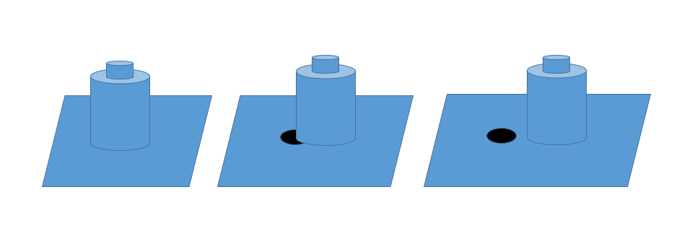

完全盖住（5分） 部分盖住（3分） 未盖住区域内（1分）

**第I项得分**

**A=2/3*（以上（1）（2）得分总和）**

**第II项：设计报告和答辩（满分20分）**

**（1）设计报告（满分10分）**

参赛队伍提交一式三份设计报告，由裁判评审打分。不提交设计报告的队伍得0分。设计报告应包含结构设计方案、控制设计方案、加工工艺方案3方面。

设计报告总分10分，按下述要求进行评分，应满足一下完整性要求：

①作品说明：含作品名称，小车特点简述；

②结构方案说明：含作品机构装配图，设计思路，创新点；

③控制方案说明：含控制系统设计思路，程序流程图，关键代码说明；

④工艺设计方案：小车关键零件（自制件）的工艺设计方案；

⑤正确性要求：机构原理与程序流程描述正确，元器件选择及系统设计合理。

⑥创新性要求：在结构、电子、程序方面有一定的创新设计。

⑦规范性要求：图纸表达完整，标注规范；文字描述准确、清晰。

**（2）答辩（满分10分）**

**第II项得分**

**B=技术报告分+答辩分**

**第III项：实操加工分（20分）**

（1）实操内容：

包括3D打印（FDM）、激光切割（亚克力）等方案；

（2）确定方案：

参赛队伍通过抽签确定参加其中一种方案；

（3）加工内容：

竞赛组委会赛前公布的指定LOGO（长宽：100mm100mm，高度：≤20mm）；

（4）加工时间：

60分钟。

**第III项得分**

**从高到低排列名次，各队得分按下列公式计算：**

**C= 20-15×（相异分数名次-1）/（相异分数数量-1）。**

**3.不获奖原则**

（1）总成绩得分低于5分；

（2）损坏比赛场地，引发安全事故；

（3）不遵守赛场纪律，干扰他人参赛；

（4）参赛队员及作品不符合参赛资格；

（5）制作材料不符合比赛要求；

（6）裁判专家组判定的其他情况。

**附件 2**

**第六届河南理工大学工程训练综合能力竞赛**

**“8”型项目命题说明及实施方案**

**1.竞赛主题**

本届竞赛主题为“无碳小车越障竞赛”。

要求经过一定的前期准备后，在比赛现场完成一台符合本命题要求的可运行的机械装置，并进行现场竞争性运行考核。每个参赛作品需要提交相关的设计、工艺及创业企划书3个文件及长度为3分钟的关于参赛作品设计及制作过程的汇报视频。

**2.竞赛命题**

本届竞赛命题为“**以重力势能驱动的具有方向控制功能的自行小车**”。

设计一种小车，驱动其行走及转向的能量是根据能量转换原理，由给定重力势能转换而得到的。该给定重力势能由竞赛时统一使用质量为1Kg的标准砝码（￠50×65 mm，碳钢制作）来获得，要求砝码的可下降高度为400±2mm。标准砝码始终由小车承载，不允许从小车上掉落。图1为小车示意图。

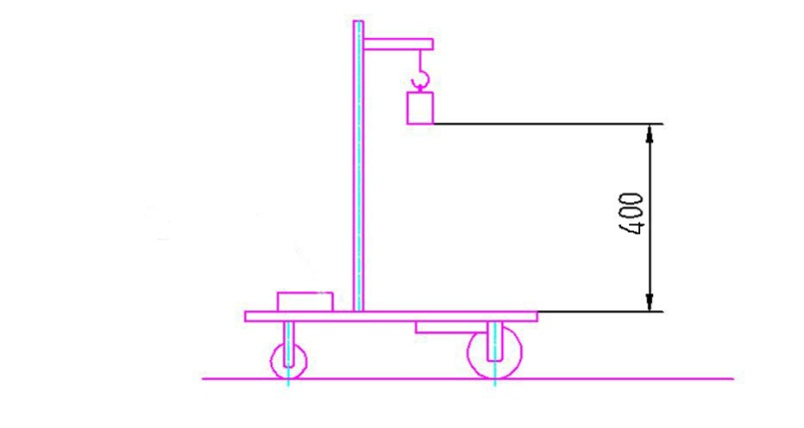

图1 无碳小车示意图

要求小车在行走过程中完成所有动作所需的能量均由此给定重力势能转换而得，不可以使用任何其他来源的能量。

要求小车具有转向控制机构，且此转向控制机构具有可调节功能，以适应放有不同间距障碍物的竞赛场地。

要求小车为三轮结构。其中一轮为转向轮，另外二轮为行进轮***，***允许二行进轮中的一个轮为从动轮。具体设计、材料选用及加工制作均由参赛学生自主完成。

**3.竞赛安排**

每个参赛队由3名在校本科大学生和1名指导教师及1名领队组成，参加校、省及全国竞赛。

**3.1 本校制作**

参赛队按本竞赛命题的要求，在各自所在的学校内，自主设计，独立制作出一台参赛小车。

**3.2 集中参赛**

1. 携带在本校制作完成的小车作品参赛。
2. 报到时提交参赛作品的结构设计方案、加工工艺方案及创业企划书共3个文件（分别提交纸质版文件一式2份、电子版文件1份），文件按本竞赛秘书处发布的统一格式编写。
3. 提交1份3分钟的视频，(格式要求： MPEG文件，DVD-PAL 4:3，24位，720 x576，25 fps，音频数据速率 448 kbps杜比数码音频 48KHz)，视频的内容是关于本队参赛作品赛前设计及制作过程的汇报及说明。
4. 提交PPT文件 1份，内容是阐述小车的设计、制作方案说明及体会。

3.3 方案文件要求

1）结构设计方案文件

完整性要求：小车装配图1幅、要求标注所有小车零件（A3纸1页）；

装配爆炸图1幅（所用三维软件自行选用， A3纸1页）；

传动机构展开图1幅（A3纸1页）；

设计说明书1-2页（A4）。

正确性要求：传动原理与机构设计计算正确，选材和工艺合理。

创新性要求：有独立见解及创新点。

规范性要求：图纸表达完整，标注规范；文字描述准确、清晰。

2）工艺设计方案文件

按照中批量（5000台/年）的生产纲领，自选作品小车上一个较复杂的零件，完成并提交工艺设计方案报告（A4，2－3页）。要求采用统一的方案文件格式（网上下载）。

3）创业企划书

按照中批量（5000台/年）对作品小车产品做创业企划书（A4，3－4页），内容包括工艺成本核算、生产成本分析以及综合成本分析，还包括市场预测分析、人力资源和工程管理可行性综合分析等。要求创业企划设计目标明确，文件完整，测算合理，表达清楚。采用统一的方案文件格式（网上下载）。

**4.竞赛项目**

**4.1 第一轮“8”字型赛道避障行驶竞赛**

竞赛场地在半张标准乒乓球台（长1525mm、宽1370mm）上，有3个障碍成“L”形放置， “L”形的长边在球台的中线上，（放置球台时“L”形的长边平行主看台方向，短边垂直且远离主看台），经现场公开抽签，在400～500mm范围内产生“L”形的长边值，在300±50mm范围内产生“L”形的短边值。

小车需绕中线上的两个障碍物按“8”字型轨迹运行，障碍物为直径20mm、长200mm的3个圆棒，圆棒中心分别放置在“L”形的3个端点上，以小车完成8字绕行圈数的多少来评定成绩，见图1。

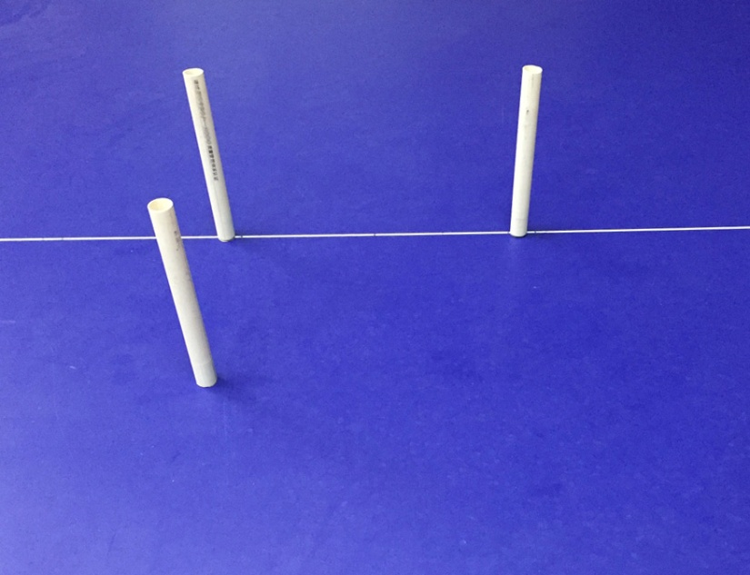

图1 “8”字型赛道竞赛所用乒乓球台及障碍设置图

参赛时，要求小车以“8”字形轨迹交替绕过中线上2个障碍，保证每个障碍在“8”字形的一个封闭环内，同时不碰倒第3个障碍。每完成1个“8”字且成功绕过2个障碍，得12分。各队使用组委会统一提供的标准砝码参赛。出发点自定，每队小车运行2次，取2次成绩中最好成绩。

一个成功的“8”字绕障轨迹为：两个封闭图形轨迹和轨迹的两次变向交替出现，变向指的是：轨迹的曲率中心从轨迹的一侧变化到另一侧。

比赛中，小车需连续运行，直至停止。小车没有绕过障碍、碰倒障碍、将障碍物推出定位圆区域、砝码脱离小车、小车停止或小车掉下球台均视为本次比赛结束。

**4.2 参赛徽标的设计及3D打印制作**

由1名参赛队员参与竞赛；经抽签，按照大赛统一规定要求，在计算机上设计3D打印图样，绘制出图样的零件图，零件图上需标示出配合尺寸公差，并用3D打印制作出来。本项内容应在规定时间内完成，违规减分，逾时不能进入后续比赛。本项内容在规定时间内完成得满分，违规或延时完成者减分，不能完成者不得分。

**4.3 参赛小车机械拆卸及重装**

再次重复进行前面所述的抽签，确定新的”8“字赛道所需间距。

由2名参赛队员参与竞赛；对本队参赛小车上的所有零件进行拆卸，裁判人员根据爆炸图进行检查，完成后，按照新的抽签结果，重新装配小车。拆装工具自带，对违反规定的行为按减分法处理。现场将提供钳工台。如需使用机床加工，可提出申请，经裁判批准，可到车间进行普车、普铣、钻孔等常规加工作业，所需刀具和量具自备。本项内容在规定时间内完成得满分，违规或延时完成者减分，不能完成者不得分。

**4.4 第二轮小车避障行驶竞赛**

用装配调试完成的小车，再次进行避障行驶竞赛，规则同4.1。

**4.5 现场问辩**

根据参赛队数量，经各队自愿申请或通过抽签产生参加答辩环节的参赛队。答辩问题涉及本队参赛作品的设计、制造工艺、成本及管理等相关知识。参与答辩的参赛队按答辩得分由高到低排序，得分高于答辩平均分的队将获得总分加分，得分低于答辩平均分的队将得到总分减分。

**4.6 方案评审**

由方案评审组对每个参赛队提交的方案文件进行评阅，此环节满分50分，其中结构设计方案15分、加工工艺方案15分、创业企划书20分。

**附件 3**

**第六届河南理工大学工程训练综合能力竞赛**

**“S”型项目命题说明及实施方案**

**1.竞赛主题**

本届竞赛主题为“无碳小车越障竞赛”。

要求经过一定的前期准备后，在比赛现场完成一台符合本命题要求的可运行的机械装置，并进行现场竞争性运行考核。每个参赛作品需要提交相关的设计、工艺及创业企划书3个文件及长度为3分钟的关于参赛作品设计及制作过程的汇报视频。

**2.竞赛命题**

本届竞赛命题为“**以重力势能驱动的具有方向控制功能的自行小车**”。

设计一种小车，驱动其行走及转向的能量是根据能量转换原理，由给定重力势能转换而得到的。该给定重力势能由竞赛时统一使用质量为1Kg的标准砝码（￠50×65 mm，碳钢制作）来获得，要求砝码的可下降高度为400±2mm。标准砝码始终由小车承载，不允许从小车上掉落。图1为小车示意图。



图1 无碳小车示意图

要求小车在行走过程中完成所有动作所需的能量均由此给定重力势能转换而得，不可以使用任何其他来源的能量。

要求小车具有转向控制机构，且此转向控制机构具有可调节功能，以适应放有不同间距障碍物的竞赛场地。

要求小车为三轮结构。其中一轮为转向轮，另外二轮为行进轮***，***允许二行进轮中的一个轮为从动轮。具体设计、材料选用及加工制作均由参赛学生自主完成。

**3.竞赛安排**

每个参赛队由3名在校本科大学生和1名指导教师及1名领队组成，参加校、省及全国竞赛。

**3.1 本校制作**

参赛队按本竞赛命题的要求，在各自所在的学校内，自主设计，独立制作出一台参赛小车。

**3.2 集中参赛**

1. 携带在本校制作完成的小车作品参赛。
2. 报到时提交参赛作品的结构设计方案、加工工艺方案及创业企划书共3个文件（分别提交纸质版文件一式2份、电子版文件1份），文件按本竞赛秘书处发布的统一格式编写。
3. 提交1份3分钟的视频，(格式要求： MPEG文件，DVD-PAL 4:3，24位，720 x576，25 fps，音频数据速率 448 kbps杜比数码音频 48KHz)，视频的内容是关于本队参赛作品赛前设计及制作过程的汇报及说明。
4. 提交PPT文件 1份，内容是阐述小车的设计、制作方案说明及体会。

3.3 方案文件要求

1）结构设计方案文件

完整性要求：小车装配图1幅、要求标注所有小车零件（A3纸1页）；

装配爆炸图1幅（所用三维软件自行选用， A3纸1页）；

传动机构展开图1幅（A3纸1页）；

设计说明书1-2页（A4）。

正确性要求：传动原理与机构设计计算正确，选材和工艺合理。

创新性要求：有独立见解及创新点。

规范性要求：图纸表达完整，标注规范；文字描述准确、清晰。

2）工艺设计方案文件

按照中批量（5000台/年）的生产纲领，自选作品小车上一个较复杂的零件，完成并提交工艺设计方案报告（A4，2－3页）。要求采用统一的方案文件格式（网上下载）。

3）创业企划书

按照中批量（5000台/年）对作品小车产品做创业企划书（A4，3－4页），内容包括工艺成本核算、生产成本分析以及综合成本分析，还包括市场预测分析、人力资源和工程管理可行性综合分析等。要求创业企划设计目标明确，文件完整，测算合理，表达清楚。采用统一的方案文件格式（网上下载）。

**4.竞赛项目**

**4.1 第一轮“S”型赛道避障行驶竞赛**

经现场公开抽签，在±200～300mm范围内产生一个“S”型赛道第一轮障碍物间距变化值和变化方向。

竞赛小车在前行时能够自动绕过赛道上设置的障碍物，如图2。赛道宽度为2米，障碍物为直径20mm、高200mm的圆棒，沿赛道中线从距出发线1米处开始按间距1米摆放，摆放完成后，将偶数位置的障碍物按抽签得到的碍物间距变化值和变化方向进行移动（正值远离，负值移近），形成的即为竞赛时的赛道。以小车前行的距离和成功绕障数量来评定成绩，。

参赛前，各队加载由竞赛组委会统一提供的标准砝码，在指定的赛道上进行比赛。小车出发位置自定，但不得超过出发端线和赛道边界线。每队小车运行2次，取2次成绩中的最好成绩。

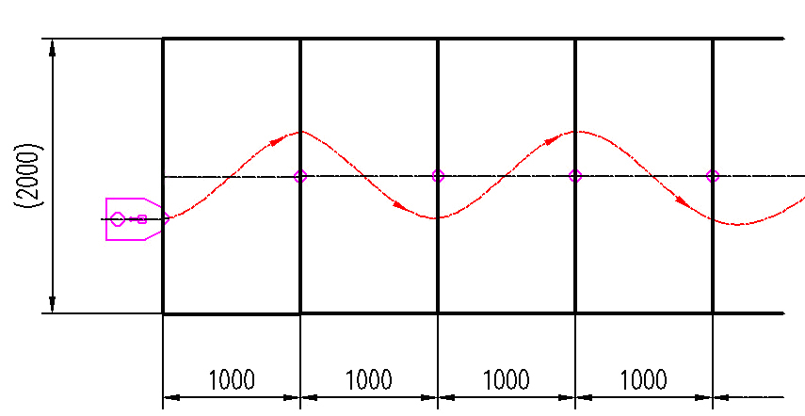

图2 无碳小车在重力势能作用下自动行走示意图

小车有效的绕障方法为：小车从赛道一侧越过一个障碍后，整体越过赛道中线且障碍物不被撞倒或推出障碍物定位圆；连续运行，直至小车停止。小车有效的运行距离为：停止时小车最远端与出发线之间的垂直距离。

评分标准：每米得2分，测量读数精确到毫米；每成功绕过1个障碍得8分，以车体投影全部越过赛道中线为判据。1次绕过多个障碍时只算1个；多次绕过同1个障碍只算1个；障碍被撞倒或推开均不得分。

**4.2 参赛徽标的设计及3D打印制作**

由1名参赛队员参与竞赛；经抽签，按照大赛统一规定要求，在计算机上设计3D打印图样，绘制出图样的零件图，零件图上需标示出配合尺寸公差，并用3D打印制作出来。本项内容应在规定时间内完成，违规减分，逾时不能进入后续比赛。本项内容在规定时间内完成得满分，违规或延时完成者减分，不能完成者不得分。

**4.3 参赛小车机械拆卸及重装**

再次重复进行前面所述的抽签，确定新的“S”字赛道所需间距。

由2名参赛队员参与竞赛；对本队参赛小车上的所有零件进行拆卸，裁判人员根据爆炸图进行检查，完成后，按照新的抽签结果，重新装配小车。拆装工具自带，对违反规定的行为按减分法处理。现场将提供钳工台。如需使用机床加工，可提出申请，经裁判批准，可到车间进行普车、普铣、钻孔等常规加工作业，所需刀具和量具自备。本项内容在规定时间内完成得满分，违规或延时完成者减分，不能完成者不得分。

**4.4 第二轮小车避障行驶竞赛**

用装配调试完成的小车，再次进行避障行驶竞赛，规则同4.1。

**4.5 现场问辩**

根据参赛队数量，经各队自愿申请或通过抽签产生参加答辩环节的参赛队。答辩问题涉及本队参赛作品的设计、制造工艺、成本及管理等相关知识。参与答辩的参赛队按答辩得分由高到低排序，得分高于答辩平均分的队将获得总分加分，得分低于答辩平均分的队将得到总分减分。

**4.6 方案评审**

由方案评审组对每个参赛队提交的方案文件进行评阅，此环节满分50分，其中结构设计方案15分、加工工艺方案15分、创业企划书20分。

**附件4：**

**第六届河南理工大学工程训练综合能力竞赛报名表**

|  |  |  |  |  |  |  |  |
| --- | --- | --- | --- | --- | --- | --- | --- |
| 竞赛项目 |  | | | | | | |
| 团 队  负责人 | 姓 名 |  | | 性 别 |  | 院系 |  |
| 专业班级 |  | | 联系  电话 |  | 电子邮箱 |  |
| 团队成员 | 姓 名 | 性 别 | 院 系 | | 专业班级 | 联系电话 | |
|  |  |  | |  |  | |
|  |  |  | |  |  | |
| 团队成员  分工情况及  特长介绍 |  | | | | | | |

注：各竞赛项目可任选其一或其二，请在相应项目后面打“√”。

**附件5：**

**第六届河南理工大学工程训练综合能力竞赛创意方案**

|  |  |  |  |  |
| --- | --- | --- | --- | --- |
| 项目名称 |  | 队长 | 团队成员 | |
|  |  |  |
| **1、设计思路** | | | | |
| **2、工作计划** | | | | |

注：表格格式不变，高度可自行调整。